Міністерство освіти і науки України

Національний технічний університет України

«Київський політехнічний інститут ім. Ігоря Сікорського»

Факультет інформатики та обчислювальної техніки

Кафедра обчислювальної техніки

**Курсова робота**

з дисципліни «Інженерія програмного забезпечення»

на тему: «Склад: електронний облік товарів»

Виконав:

студент 2 курсу ФІОТ

групи ІО-24

Довгань М. С.

Керівник:

старший викладач

кафедри ОТ

Васильєва М. Д.

Київ - 2024

**ЗМІСТ**

ВСТУП………………………………………………………………………… 3

ТЕХНІЧНЕ ЗАВДАННЯ……………………………………………………... 5

1. ОГЛЯД MVC……………………………………………………………….. 6

1.1 Загальна характеристика…………………………………………... 6

1.2 Функції компонентів MVC………………………………………... 6

2. ПРОЄКТУВАННЯ ПРОГРАМНОГО ДОДАТКУ………………………... 8

2.1 Технології розробки……………………………………………..…. 8

2.2 Загальні можливості користувача………………………………… 8

2.3 Сторінка «Категорії»………………………………………………. 9

2.4 Сторінка «Товари»………………………………………………... 10

2.5 Сторінка «Постачальники»………………………………………. 12

**ВСТУП**

Сучасний світ невпинно розвивається, і, хоч інформаційні технології (ІТ), з’явилися відносно нещодавно, вони вже стали невід’ємною частиною життя мільйонів, або, навіть, мільярдів людей. Вони проникають у всі сфери діяльності значно спрощуючи та оптимізуючи велику кількість процесів. Не виключенням із цього є й один із таких напрямків - ведення обліку товарів на складах.

На протязі великого часу традиційними методами обліку для людей дотепер були паперові документи, які мають цілий ряд значних недоліків, серед яких втрата - вони можуть легко загубитися або пошкодитися, доступність та мобільність - документи є доступними лише в місці їх зберігання, витрати на обробку та зберігання - для великої кількості документів необхідно чимало простору задля їх належного зберігання, також необхідно враховувати вартість паперу, офісних канцтоварів, інструментів для друку та обробки, також, немало важливою проблемою є безпека та конфіденційність цих паперів - їх фізична копія властива до крадіжки та несанкціонованого доступу та, у подальшому, витоку конфіденційної інформації, і, можливо, найголовніший мінус звичайних документів - їх обмежена можливість пошуку та організації, у разі великих обсягів документів це може бути дуже часо- та ресурсозатратним процесом, можна навести ще велику кількість інших негативних аспектів роботи з паперовими документами. Електронне діловодство - тобто, у нашому випадку, облік товарів на складі дозволяє значно підвищити ефективність та точність роботи, забезпечуючи швидкий доступ до актуальних даних та інформації, дуже спрощуючи процес інвентаризації.

Об’єктом розробки даної курсової роботи є створення універсального складу для ведення електронного обліку товарів, який може використовуватися майже для будь-яких категорій даної сфери та має інтуїтивно зрозумілий графічний інтерфейс користувача (GUI). Розроблене програмне забезпечення дозволить автоматизувати та оптимізувати процес обліку товарів, а також зручний доступ до необхідної інформації в режимі реального часу.

Крім того, дана курсова робота слугуватиме для перевірки та закріплення знань, отриманих під час вивчення дисципліни «Інженерія програмного забезпечення». Вона дозволить застосувати теоретичні та практичні навички у розробці програмного забезпечення, а також, можливо, змусить вивчити деякі нові технології та підходи.

Таким чином, створення складу для електронного обліку товарів є актуальною на цей день задачею, яка дозволить значно підвищити ефективність роботи та отримати практичний досвід у розробці програмного забезпечення.

**ТЕХНІЧНЕ ЗАВДАННЯ**

Склад: електронний облік товарів

**Функціональні вимоги до програмного забезпечення:**

1. Управління категоріями:

1.1. Можливість додавати категорію.

1.2. Можливість видаляти категорію.

1.3. Можливість змінити категорію.

1.4. Можливість перегляду категорії.

1.5. Можливість перегляду всіх категорій.

2. Управління товарами:

2.1. Можливість додавати товар у категорію.

2.2. Можливість видаляти товар з категорії.

2.3. Можливість змінювати дані товару.

2.4. Можливість змінювати кількість товару на складі.

2.5. Можливість переглянути дані конкретного товару.

2.6. Можливість переглянути список всіх товарів:

2.6.1. Можливість відсортувати список по назві.

2.6.2. Можливість відсортувати список по бренду.

2.6.3. Можливість відсортувати список по ціні.

3. Управління постачальниками:

3.1. Можливість додавати постачальників.

3.2. Можливість видаляти постачальників.

3.3. Можливість змінювати дані постачальників.

3.4. Можливість переглянути дані конкретного постачальника.

3.5. Можливість переглянути список всіх постачальників:

3.5.1. Можливість відсортувати список по імені.

3.5.2. Можливість відсортувати список по прізвищу.

4. Пошук:

4.1. Можливість пошуку по ключовому слову серед товарів.

4.2. Можливість пошуку по ключовому слову серед замовників.

**1. ОГЛЯД MVC**

1.1 Загальна характеристика.

MVC (model-view-controller (модель-вигляд-контролер)) - це архітектурний шаблон, який використовується під час проєктування та розробки програмного забезпечення.

Даний шаблон передбачає поділ системи на три взаємопов’язані частини - модель даних, вигляд та модуль керування. Застосовується для відокремлення даних від інтерфейсу користувача так, щоб зміни інтерфейсу користувача мінімально впливали на роботу з даними, а зміни в моделі даних могли здійснюватися без змін інтерфейсу користувача.

Основна мета цього шаблону - гнучкий дизайн програмного забезпечення, який повинен полегшувати подальші зміни чи розширення програм, а також надавати можливість повторного використання окремих компонентів програми. Використання даного шаблону у великих системах також сприяє впорядкованості їхньої структури та робить їх більш зрозумілими шляхом значного зменшення складності.

1.2 Функції компонентів MVC.

У рамках архітектурного шаблону модель–вигляд–контролер (MVC) програма поділяється на три окремі, але взаємопов'язані частини з розподілом функцій між компонентами. Модель (Model) - частина, яка відповідає за зберігання даних та їхню структуру. Вигляд (View) - частина, яка відповідальна за представлення цих даних користувачеві, тобто інтерфейс програми. Контролер (Controller) - частина, яка керує компонентами, отримує сигнали у вигляді реакції на дії користувача (зміна положення курсора миші, натискання кнопки, ввід даних в текстове поле тощо) і передає дані у модель.

Модель є центральним компонентом шаблону MVC та відображає поведінку застосунку, незалежну від інтерфейсу користувача. Модель стосується прямого керування даними, логікою та правилами застосунку.

Модель поділяється на два типи: активна та пасивна.

Активна модель - вигляд відстежує зміни в моделі та реагує на них.

Пасивна модель - вигляд оновлюється через контролер.

Вигляд може являти собою будь-яке представлення інформації, одержане на виході, наприклад графік чи діаграму. Одночасно можуть співіснувати кілька виглядів (представлень) однієї й тієї ж інформації, наприклад гістограма для керівництва компанії й таблиці для бухгалтерії.

Контролер одержує вхідні дані й перетворює їх на команди для моделі чи вигляду.

**2. ПРОЄКТУВАННЯ ПРОГРАМНОГО ДОДАТКУ**

2.1 Технології розробки.

Дану курсову роботу буде виконано (написано) на наступних мовах веб-розробки:

HTML (Hyper Text Markup Language) - мова розмітки, яка визначає структуру і семантичний зміст веб-сторінки.

CSS (Cascading Style Sheets) - мова стилів, що відповідає за візуальне оформлення і макет веб-сторінки.

PHP (Hypertext Preprocessor) - це серверна мова програмування, яка використовується для створення динамічних веб-сайтів та веб-додатків.

Front-end сторінки, який відповідає за візуалізацію та взаємодію на стороні клієнта (браузера), а також відображає інтерфейс для користувача написаний на HTML і CSS.

Back-end сторінки, який взаємодіє з базами даних та відповідає за обробку логіки додатку написаний на PHP.

2.2 Загальні можливості користувача.

Загалом, можливостями користувача є управління категоріями (додавати категорію, видаляти, змінювати, переглядати), управління товарами (додавання товару, видалення, зміна даних, кількості, перегляд, сортування за назвою, брендом, ціною), управління постачальниками (додавання постачальників, видалення, зміна даних та контактів, перегляд, сортування за іменем, прізвищем) та пошук (по ключовому слову серед товарів та замовників).

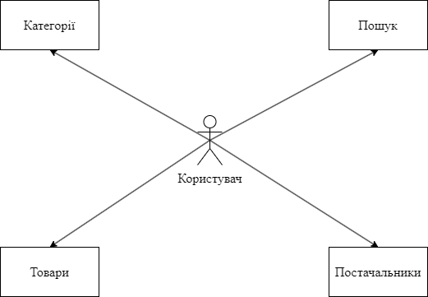

Рис. 1.1 Загальні можливості користувача

2.3 Сторінка «Категорії».

Під час переходу на сторінку «Категорії» користувач бачить перед собою сторінку, умовно розділену на дві частини - «Додати нову категорію» та «Список всіх категорій» - заповнивши усі необхідні поля («Назва категорії» та «Опис категорії») користувач тисне кнопку додати, і, щойно створена ним категорія додається до лівої частини - списку всіх категорій. У даному списку присутні всі категорії, які були створені та додаті до неї з їх назвою та описом, які легко змінюються - необхідно заповнити верхнє поле - нову назву та нижнє поле - новий опис категорії і натиснути на зелений олівець, щоб внесені зміни були збережені та внесені до бази даних. Видаляються категорії так само легко - варто всього лише натиснути на червону кнопку кошику, яка видаляє обрану користувачем категорію разом із її описом.

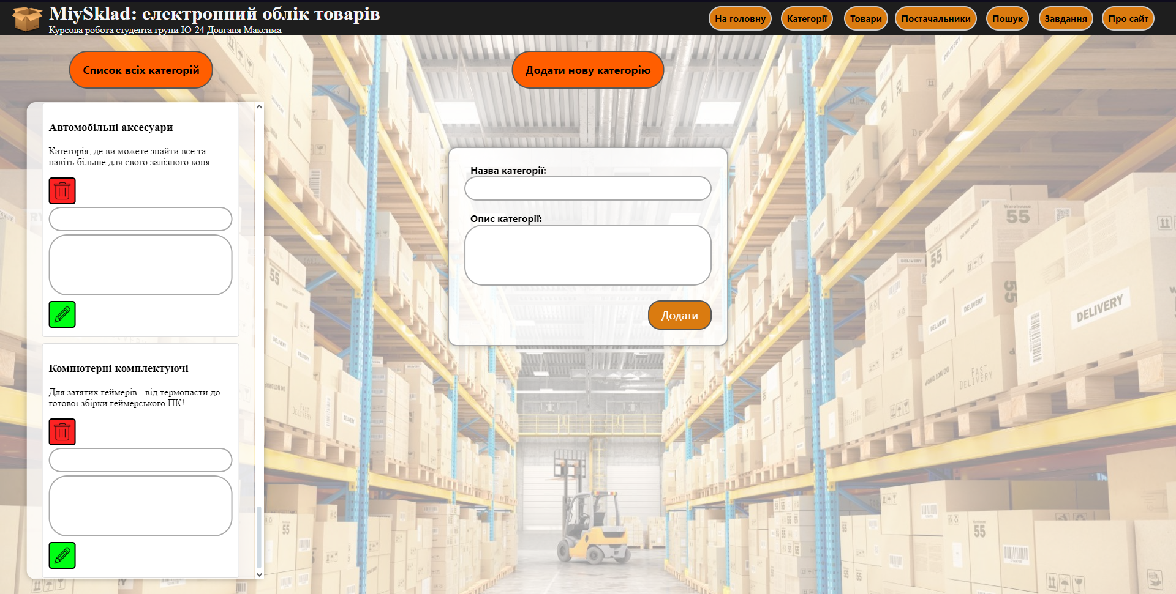

Рис. 1.2 Сторінка «Категорії»

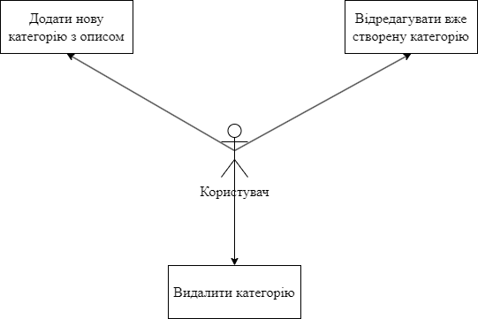

Рис. 1.3 Можливості користувача на сторінці «Категорії»

2.4 Сторінка «Товари».

Після переходу користувача до сторінки «Товари» він бачить перед собою схожу картину - все та ж умовно поділена на дві частини сторінка, але вже з іншим функціоналом - тут користувач може додати товар до заздалегідь створеної категорії - алгоритм дій наступний: спочатку обирається категорія, до якої ми хочемо додати товар у випадному списку - списку з усіх створених категорій, потім заповнюється назва товару, опис, кількість одиниць на складі, бренд товару та його ціна. Після натискання кнопки «Додати» він автоматично додається до бази даних і з’являється у лівій частині сторінки - де ми можемо видалити його, натиснувши на знайомий червоний кошик, відредагувати, попередньо заповнивши всі дані та натиснувши на зелений олівець, відсортувати список усіх товарів за назвою, за допомогою помаранчевих стрілок, відсортувати за брендом - клік на синю кнопку «R» та відокремити товари за їх вартістю - за допомогою фіолетового значка долара.

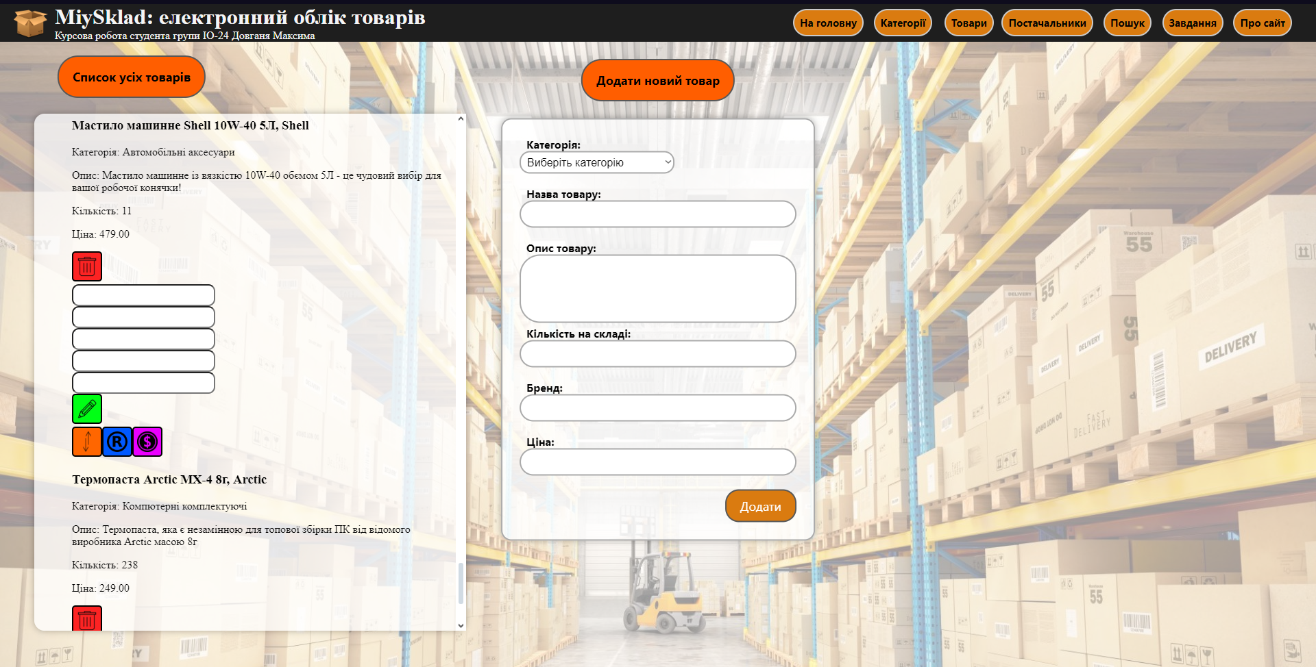

Рис. 1.4 Сторінка «Товари»

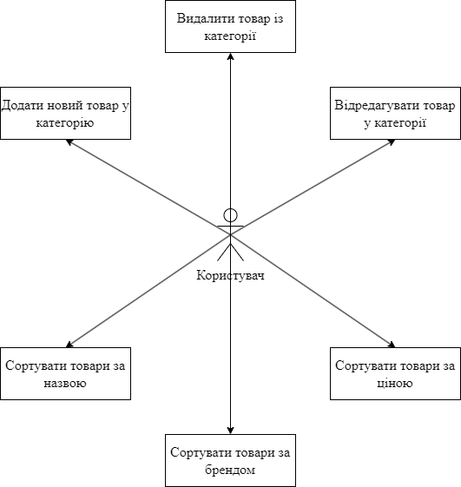

Рис. 1.5 Можливості користувача на сторінці «Товари»

2.5 Сторінка «Постачальники».

При переході на сторінку «Постачальники» ми бачимо меню для додавання нової людини - це ми може зробити, заповнивши його дані: ім’я, прізвище, адреса, номер телефону, після чого натиснути кнопку «Додати» і він потрапить до бази даних, що ми можемо бачити його візуально, у списку всіх постачальників. В цьому списку ми можемо видалити постачальника - червона кнопка кошика, відредагувати його дані, перед цим заповнивши всі поля та клікнути на зелений олівець, також ми можемо відсортувати всіх людей за ім’ям - для цього варто натиснути на синю кнопку, а помаранчева кнопка, у свою чергу, сортує їх за прізвищем.

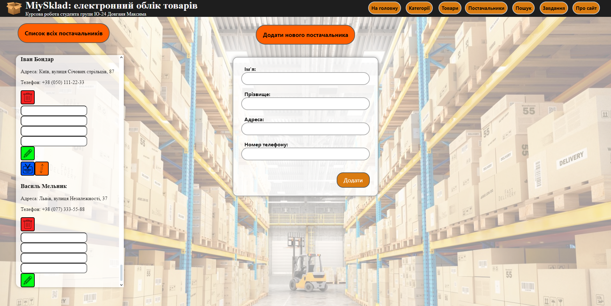

Рис. 1.6 Сторінка «Постачальники»

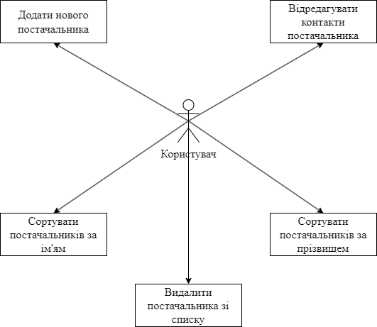

Рис. 1.6 Сторінка «Постачальники»